Официальный дистрибьютор компании "Джон Крейн" в РФ | Общество с ограниченной ответственностью  «НИУ»  ИНН 7722815566 КПП 772201001  (495) 727-2711
Изготовление и поставка насосного оборудования для пищевой и нефтехимической промышленности.
Торцовые уплотнения фирмы "John Crane" (Англия)
ОПРОСНЫЙ ЛИСТ ДЛЯ ПОДБОРА ТОРЦЕВЫХ УПЛОТНЕНИЙ
Заказчик:
Заполнил: | Должность:
Контактный телефоны/e-mail:

ОСНОВНЫЕ ДАННЫЕ О АППАРАТЕ |  |  | УПЛОТНЯЕМЫЙ ПРОДУКТ
ВИД ОБОРУДОВАНИЯ_________________________________ |  |  | НАИМЕНОВАНИЕ*:_______________________ ЖИДК☐; ПАР☐; ГАЗ☐;
МОДЕЛЬ_____________________________________________ |  |  | КОНЦЕНТРАЦИЯ:_____________________________________________
ПОЛОЖЕНИЕ ВАЛА: ГОРИЗ. ☐; ВЕРХН. ☐; НИЖН. ☐ |  |  | ТЕМПЕРАТУРА*: НОРМ._________ МАКС. _________ МИН. _________
ЧАСТОТА ВРАЩЕНИЯ, об/мин__________________________ |  |  | ПЛОТНОСТЬ:___________ ВЯЗКОСТЬ(сСт):_________ Ph:__________
РЕЖИМ РАБОТЫ: ПРЕРЫВИСТЫЙ☐; НЕПРЕРЫВНЫЙ☐ |  |  | ДАВЛЕНИЕ: В КАМЕРЕ УПЛОТНЕНИЯ___________________________;
СИСТЕМА ОЧИЩАЕТСЯ? ДА☐; НЕТ☐; ЧЕМ? _____________ |  |  | В АППАРАТЕ ________; НАСЫЩ. ПАРОВ ПРИ РАБОЧ. ТЕМП.________;
УПЛОТНЕНИЕ ИСПОЛЬЗУЕМОЕ СЕЙЧАС ________________ |  |  | ХАРАКТЕРИСТИКА ПРОДУКТА
ТИП:________________________________________________ |  |  | НАЛИЧИЕ МЕХ ПРИМЕСЕЙ И АБРАЗИВОВ:______________________;
одинарное; тандем; двойное под давлением; со страховочной втулкой
СРЕДНИЙ СРОК СЛУЖБЫ: _____________________________ |  |  | МАКС. РАЗМЕР ЧАСТИЦ: ______;ЯВЛЯЕТСЯ СМАЗКОЙ? ДА☐; НЕТ☐;
ПРИЧИНА ЗАМЕНЫ: __________________________________ |  |  | КРИСТАЛИЗУЕТСЯ/КОКСУЕТСЯ? ДА☐; НЕТ☐;
ОСНОВНЫЕ РАЗМЕРЫ УПЛ. КАМЕРЫ (в мм) |  |  | ЗАГУСТЕВАЕТ ИЛИ ТВЕРДЕЕТ? ДА☐; НЕТ☐;
 |  |  | ОПАСЕН/ТОКСИЧЕН? ДА☐; НЕТ☐; / ВЫЗ. КОРРОЗИЮ? ДА☐; НЕТ☐;
Ø ВАЛА(D) *:___________; |  | Ø ВТУЛКИ (D1) *:_____________ | СУЩЕСТВУЮЩАЯ ТРУБООБВЯЗКА
МОЖЕТ ЛИ ВТУЛКА БЫТЬ УКОРОЧЕНА ☐; УДАЛЕНА☐_____
Ø КАМЕРЫ (D4):_____________; Ø СЕДЛА (D7) *:___________ |  |  | Есть ли линия подачи жидкости в камеру ТУ? ДА☐; НЕТ☐;
Ø ШПИЛЬКИ (Db):______; | КОЛИЧЕСТВО ШПИЛЕК ______ |  | ЗАТВОРНАЯ ЖИДКОСТЬ______________ ДАВЛ.:__________________
Ø ОКР. РАСПОЛОЖЕНИЯ ШПИЛЕК (DY):_________________ |  |  | ПОДАЧА СНАРУЖИ ОХЛ. ЖИДК. ИЛИ ПАРА: ДА☐; НЕТ☐
РАССТОЯНИЕ ДО ПЕРВОГО ПРЕПЯТСТВИЯ(L42)*:________ |  |  | ОХЛАЖДЕНИЕ/ПОДОГРЕВ КОРПУСА АГРЕГАТА?__________________
МАКСИМАЛЬНЫЙ ВНЕШНИЙ ДИАМ. КОРПУСА ТУ: _______
☞Для подбора торцового уплотнения требуется обязательное заполнение полей отмеченных *
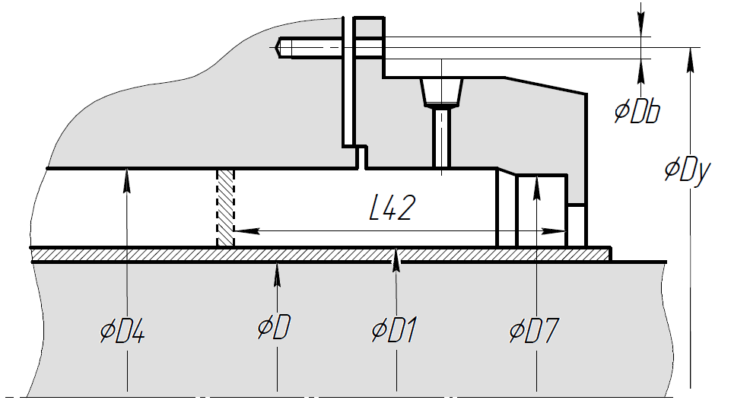
Этих сведений достаточно для подбора и установки уплотнения. Однако если потребуется выполнить чертеж деталей установочного комплекта уплотнения, потребуются дополнительные размеры и допуски. Должны быть представлены детальные ертежи камеры уплотнения, вала, втулки.

